新型コロナウイルス感染症対策

面会制限実施中

新型コロナウイルス感染症対策で面会制限を実施しています。
面会時の注意点
①面会時間は14:00～17:00です。
②面会者は家族のみ1日1回15分以内でお願いします。
③出来るだけワクチン2回接種をしている方の面会をお願いします。
④下記に該当する方は面会出来ません。
・県外から来られた方
・小学生以下の方
・発熱・風邪症状など体調不良のある方
⑤面会者はスタッフステーションで声をかけて頂き、面会者名簿に記入をして頂きます。その後体温測定を致します。
⑥面会時はマスク着用と手指消毒をお願いします。

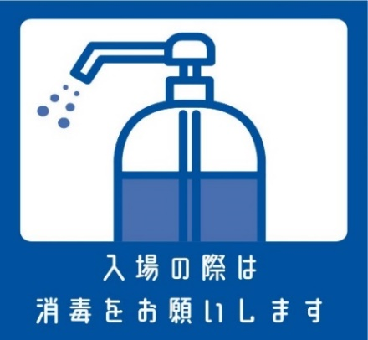
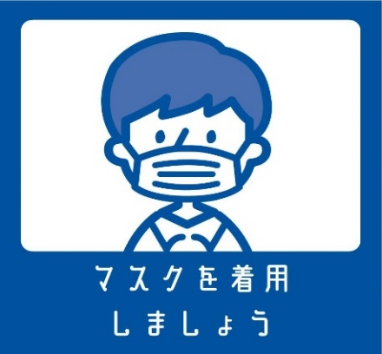

感染拡大防止のためご協力お願い致します。
○○病院病院長

